新 书 推 荐

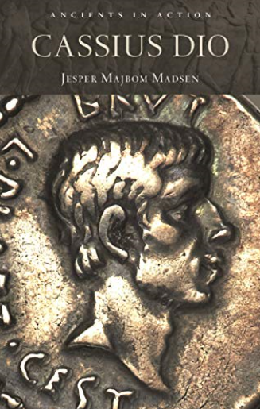
中文书名：《卡西乌斯·狄奥》
英文书名：Cassius Dio
作 者：Jesper Majbom Madsen
出 版 社：Bloomsbury Academic
代理公司：ANA/Jessica Wu
页 数：176页
出版时间：2019年10月
代理地区：中国大陆、台湾
审读资料：电子稿
类 型：传记/回忆录

内容简介：

“古代在行动”系列的新作，介绍了这位重要的罗马历史学家。

介绍了公元 3 世纪希腊-罗马参议员和历史学家卡西乌斯·迪奥的生活和工作，虽然他的作品保存在 80 本书中，但对罗马历史的理解至关重要。据说迪奥并不是最优秀的古代历史学家之一，而他的罗马史，由于其庞大的规模，在分析时往往是不精确和肤浅的。也有人认为，这幅作品背后没有什么政治目的，对我们来说，迪奥的主要价值是作为一个可靠的抄写者，协调其他更好的来源的作品。

从希腊文化视角对迪奥进行表述，他是一个对罗马政治和政府的组织方式有清晰认识的政治家。精心挑选的事例是对迪奥的工作开展全新批判性分析的起点，也是他给后人留下的财富，这无论是在古典时代还是在启蒙运动中都意义深刻。所有文本都被翻译并建议读者进行延伸阅读，以便进行更详细的研究。

作者简介：

杰斯帕·马勃姆·马德森(Jesper Majbom Madsen)是南丹麦大学希腊和罗马历史系的副教授。他参与编辑了《卡西乌斯·迪奥:希腊知识分子和罗马政治家》(Cassius Dio: Greek Intellectual and Roman Politician (2016))。
所在国家：丹麦

谢谢您的阅读！
请将反馈信息发至：吴伊裴（Jessica Wu）
安德鲁﹒纳伯格联合国际有限公司北京代表处
北京市海淀区中关村大街甲59号中国人民大学文化大厦1705室，100872
电话：010-82449901
传真：010-82504200
Email：Jessica@nurnberg.com.cn
Http://www.nurnberg.com.cn
新浪微博：http://weibo.com/nurnberg
豆瓣小站：http://site.douban.com/110577/

